第２期中札内村公共施設等総合管理計画（案）
（令和８年度～令和17年度）

令和８年２月策定

北海道中札内村
目次
- 背景と目的・・・・・・・・・・・・・・・・・・・・・・・・・・・・・・・・・・・・・・・・・・・・・・・・・・・・・・・・・・・・・・・・・ １
- 公共施設等総合管理計画の位置づけ・・・・・・・・・・・・・・・・・・・・・・・・・・・・・・・・・・・・・・・・・・ ２
- 計画対象となる公共施設・・・・・・・・・・・・・・・・・・・・・・・・・・・・・・・・・・・・・・・・・・・・・・・・・・・・ ３
- 公共施設の状況・・・・・・・・・・・・・・・・・・・・・・・・・・・・・・・・・・・・・・・・・・・・・・・・・・・・・・・・・・・・ ４
- 面積・・・・・・・・・・・・・・・・・・・・・・・・・・・・・・・・・・・・・・・・・・・・・・・・・・・・・・・・・・・・・・・・・・・ ４
- 老朽化の状況・・・・・・・・・・・・・・・・・・・・・・・・・・・・・・・・・・・・・・・・・・・・・・・・・・・・・・・・・・・ ６
- 耐震化の状況・・・・・・・・・・・・・・・・・・・・・・・・・・・・・・・・・・・・・・・・・・・・・・・・・・・・・・・・・・・ ７
- 資産の保有状況・・・・・・・・・・・・・・・・・・・・・・・・・・・・・・・・・・・・・・・・・・・・・・・・・・・・・・・・・ ７
- 有形固定資産減価償却率の推移・・・・・・・・・・・・・・・・・・・・・・・・・・・・・・・・・・・・・・・・・・・ ８
- 実施した対策の実績・・・・・・・・・・・・・・・・・・・・・・・・・・・・・・・・・・・・・・・・・・・・・・・・・・・・・ ８
- 人口についての今後の見通し・・・・・・・・・・・・・・・・・・・・・・・・・・・・・・・・・・・・・・・・・・・・・・・・・ ９
- 財政状況（歳入・歳出 人口動向を踏まえた財政状況）・・・・・・・・・・・・・・・・・・・・・・・・・・・ １０
- 現在の維持管理経費・・・・・・・・・・・・・・・・・・・・・・・・・・・・・・・・・・・・・・・・・・・・・・・・・・・・・・・ １１
- 公共施設等に係る将来コストの見込み・・・・・・・・・・・・・・・・・・・・・・・・・・・・・・・・・・・・・・・・ １２
- 施設を耐用年数経過時に単純更新した場合の経費の見込み・・・・・・・・・・・・・・・・・・ １３
- 長寿命化対策を反映した場合の経費の見込み・・・・・・・・・・・・・・・・・・・・・・・・・・・・・・ １３
- 対策の効果額・・・・・・・・・・・・・・・・・・・・・・・・・・・・・・・・・・・・・・・・・・・・・・・・・・・・・・・・・・ １４
- 公共施設等の管理に関する考え方・・・・・・・・・・・・・・・・・・・・・・・・・・・・・・・・・・・・・・・・・・・ １５
  - 計画期間・・・・・・・・・・・・・・・・・・・・・・・・・・・・・・・・・・・・・・・・・・・・・・・・・・・・・・・・・・・・・・ １５
  - 取組体制・・・・・・・・・・・・・・・・・・・・・・・・・・・・・・・・・・・・・・・・・・・・・・・・・・・・・・・・・・・・・・ １５
  - 現状や課題に対する基本認識・・・・・・・・・・・・・・・・・・・・・・・・・・・・・・・・・・・・・・・・・・・・ １５
  - 基本方針・・・・・・・・・・・・・・・・・・・・・・・・・・・・・・・・・・・・・・・・・・・・・・・・・・・・・・・・・・・・・・ １５
１０． フォローアップの実施方針・・・・・・・・・・・・・・・・・・・・・・・・・・・・・・・・・・・・・・・・・・・・・・・・・ １７

１．背景と目的
我が国においては、人口減少が進む中、公共施設等の老朽化対策が大きな課題となっており、国は、公共施設等の老朽化対策等を推進するため、平成２５年１１月に「インフラ長寿命化基本計画」を策定しました。
本村においても、厳しい財政状況が続く中、今後の人口減少等により公共施設等の利用需要が変化していくことが予想されます。このため、公共施設等の状況を的確に把握し、中長期的な視点で施設の更新・統廃合・長寿命化を計画的に進めることにより、財政負担の軽減・平準化を図るとともに、公共施設等の最適な配置を実現することが求められます。
こうした国の動きに歩調を合わせ、公共施設等の総合的かつ計画的に管理するため、国より平成２６年４月に「公共施設等総合管理計画」の策定が要請され、本村では平成２８年２月に「第１期中札内村公共施設等総合管理計画」を策定しました。
その後、各公共施設等の個別計画をはじめ、道路等の長寿命化計画など、分野ごとに策定した各種計画に基づき整備等を進めてきました。
これらの経過等を踏まえて、今後も公共施設等の状況を把握し、長期的視野のもとで更新・統廃合・長寿命化を計画的に実施することにより、財政負担の軽減・平準化を図るとともに、公共施設の最適な配置の実現を目的に令和８年度より「第２期中札内村公共施設等総合管理計画」を策定するものです。

２．公共施設等総合管理計画の位置づけ

中札内村 まちづくり計画
「みんなでつくる！自然と笑顔になるまち なかさつない」
協働 | みんなが主役のまちづくり
安心 | 優しさと安心が繋がるまちづくり
学び | 文化と学びが紡ぐまちづくり
活力 | 元気あふれるまちづくり
快適 | 潤いと安らぎのまちづくり

中札内村公共施設等総合管理計画

個別施設計画
公共施設 |  |  |  |  |  |  |  |  | インフラ施設
行政系施設 | 消防施設 | 福祉・子育て関連施設 | 産業・関連施設 | 地域コミュニティ施設 | 公営住宅 | 学校施設 | 文教施設 | その他施設 | 道路 | 橋梁 | 簡易水道 | 公共下水道

３．計画の対象となる公共施設

・基準日は、R７年４月１日とします。
・建物は、固定資産台帳に記載されている建物

●公共施設等の分類

分類 | 施設名
公共施設（建築物） | 行政系施設 | 庁舎、防災倉庫、総合車庫、書庫、焼却炉上屋
公共施設（建築物） | 消防施設 | 中札内消防庁舎、上札内消防会館
公共施設（建築物） | 福祉・子育て  関連施設 | 中札内村立診療所
公共施設（建築物） | 福祉・子育て  関連施設 | 老人保健福祉センター、児童館  きらきら保育園、上札内保育園
公共施設（建築物） | 産業・観光  関連施設 | キッチンスタジオ及び改善センター、札内川園地内施設  札内川ヒュッテ、道の駅関連施設、豆資料館、開拓記念館、  堆肥化処理施設、堆肥化関連施設、大規模草地育成牧場
公共施設（建築物） | 地域コミュニティ  施設 | 中島農業センター
公共施設（建築物） | 地域コミュニティ  施設 | 地域集会所（つどいの家）
公共施設（建築物） | 公営住宅 | 公営住宅
公共施設（建築物） | 学校施設 | 中札内小学校、上札内小学校、中札内中学校  学校給食処理場
公共施設（建築物） | 学校施設 | 教職員住宅
公共施設（建築物） | 文教施設 | 上札内交流館、文化創造センター、中札内交流の杜  村民体育館、村民プール、屋内多目的運動施設
公共施設（建築物） | その他施設 | 火葬場、リサイクルセンター
公共施設（建築物） | その他施設 | 除雪センター、西札内防災ダム、バス待合所
インフラ系施設 | 道路 | 村道、農道
インフラ系施設 | 橋梁 | 林道橋梁
インフラ系施設 | 橋梁 | 橋梁
インフラ系施設 | 簡易水道 | 南札内浄水場、高区配水池、低区配水池  中島浄水場、水道管路
インフラ系施設 | 公共下水道 | 浄化センター、下水道管路

４．公共施設の状況

- 面積
① 公共施設（建築物）
分類 |  | 総延床面積
公共施設（建築物） | 産業・観光関連施設 | 51,729.63
公共施設（建築物） | 公営住宅 | 31,070.20
公共施設（建築物） | 文教施設 | 15,916.84
公共施設（建築物） | 学校施設 | 14,012.06
公共施設（建築物） | 福祉・子育て関連施設 | 5,523.65
公共施設（建築物） | その他施設 | 2,472.51
公共施設（建築物） | 行政系施設 | 2,188.41
公共施設（建築物） | 消防施設 | 1,033.15
公共施設（建築物） | 地域コミュニティ施設 | 399.33
公共施設（建築物） | 合計 | 124,345.78

②インフラ資産
分 類 | 数 量（延長・面積等）
村 道 | １５９路線 | 実延長３１１，８２７.７m、道路部面積２，００２，６６５.３㎡
橋梁（村道） | ６８橋 | 延長１，３９９.９m、面積１２，３７０.２７㎡
林 道 | １路線 | 実延長４，０１７m、道路部面積１６，０６８㎡
橋梁（林道） | １橋 | 延長７.０m、面積２８.０㎡
簡易水道 | 110,854ｍ | 総延長（導水管１０，５８７m、送水管１，６２３.５m  配水管５０，２７８.４m 配水支管４８，３６５.１ｍ）
下水道 | 25,270.66m | 総延長

分 類 | 面積（㎡）
1 級 | 252,290.5
2 級 | 391,389.5
その他 | 1,358,985.3
合 計 | 2,002,665.3
■【村道】分類別整備状況

■【橋梁（村道）】年度別構造別整備状況
5000
…
40年以上経過
2,818㎡ 22.7%

（２）老朽化の状況
本村の所有する公共施設のうち、一般的に大規模改修が必要な目安とされる建築後３０年を経過した公共施設は令和６年度末時点で延べ面積約４９，００７㎡となり、全体の３９．４％を占めています。このことは、今後さらに老朽化が進行し、それに伴って維持管理費の増加や大規模改修費の集中が見込まれ、大きな財政負担となることを示しています。
〇公共施設の築年数状況 （㎡）

（３）耐震化の状況
〇年度別整備状況
本村の公共施設について、年度別の整備状況を延べ床面積でみると、以下のグラフのとおりになります。
旧耐震基準とは、１９８１年５月３１日までの建築確認に適用されていた基準であり、その翌日以降に適用されているものを新耐震基準といいます。
旧耐震基準では、震度５強程度の揺れに対して建物が倒壊せず、破損した場合でも補修によって引き続き使用できることを前提としており、技術的には、建物自重の２０％の地震力を加えた際に、構造部材に生じる応力が構造材料の許容応用力以下かどうかで判断されます。
一方、新耐震基準は、震度６強から７程度の揺れでも倒壊しない構造基準として設定されています。
本村の現存する建築物の約８2％は、新耐震基準に基づいて建築されたものとなっています。
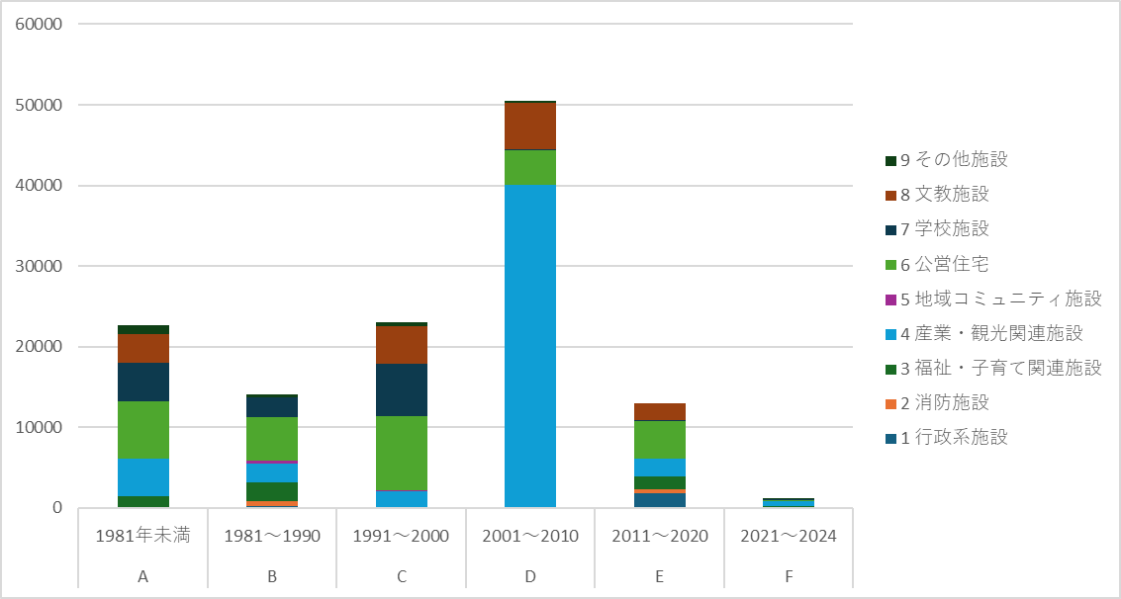
（㎡）

（４）資産の保有状況
令和４年度に旧役場庁舎（１２６３．２０㎡）を廃止し、令和５年度にまちなかキッチンスタジオを新設したことにより、施設保有量は以下のとおり推移しています。
（㎡）
項 目 | Ｒ２ | Ｒ３ | Ｒ４ | Ｒ５ | R6
施設保有量 | 132,623.62 | 130,997.39 | 129,985.25 | 130,409.61 | 130,610.29

（５）有形固定資産減価償却率の推移
本村における有形固定資産減価償却率は、令和６年度末時点で６８％となっております。
この数値は、法定耐用年数に対して償却資産の取得からどの程度経過しているかを示すもので、１００％に近いほど耐用年数に近づき、老朽化した施設が多い状態であることを意味します。
（%）
項目 | Ｒ２ | Ｒ３ | Ｒ４ | Ｒ５ | R6
有形固定資産減価償却率 | 62.7 | 63.8％ | 65.1％ | 66.5％ | 68％

（６）実施した対策の実績
公共建築物の改修・更新の主な取り組みは下記のとおりです。小規模修繕や設備修繕は除き、大規模工事のみ記載しております。（公共建築物のみ記載。道路や橋梁、上下水道管路は除く。）

年度 | 施設名 | 対策
R2 | 老人保健福祉センター  診療所  役場新庁舎  消防庁舎 | 相談室改修工事  建物改修工事  新設  増改築
R3 | 交流の杜  児童館  道の駅  中央団地 | 体育館屋根改修工事  内部・外部改修工事  電気設備工事  ストック改善工事
R４ | 中札内小学校  中札内小・中学校  上札内小学校  上札内小学校 | 外部塗装・屋上防水等工事  エアコン設置工事  エアコン設置工事  体育館ＬＥＤ化工事
R５ | 老人保健福祉センター  まちなかキッチンスタジオ  交流の杜  中札内中学校 | エアコン設置工事  新設  体育館床改修工事  教室増設改修工事
R6 | 上札内地域振興住宅  まちなかキッチンスタジオ  札内川園地  改善センター | 新設  外構工事  トイレ・炊事場整備工事  ＬＥＤ化工事

５．人口について今後の見通し

本村の人口は昭和６０年以降４，０００人台で推移していましたが、平成１７年には４,０００人を下回りました。平成２７年国勢調査以降も４,０００人を下回る状況が続いており、今後も減少傾向が見込まれます。
推計によると、２０５０年（令和３２年）には令和２年比で約２０％減の３,１０６人まで減少するとされています。
また、平成２２年と令和２年を比較した人口減少率は約３％にとどまっていますが、年齢構成に着目すると、令和２年の年少人口〔０歳～１４歳〕が１２．６％（△０．５％）、労働力の中核となる生産年齢人口〔１５歳～６４歳〕が５８.６％（△3.4％）、老年人口〔６５歳以上〕は２８.８％（+３.９％）となっており、少子高齢化が急速に進行していることが分かります。
この傾向は今後も一層進むと予想され、２０５０年（令和３２年）には高齢化率は３９.４％に達すると推計されています。
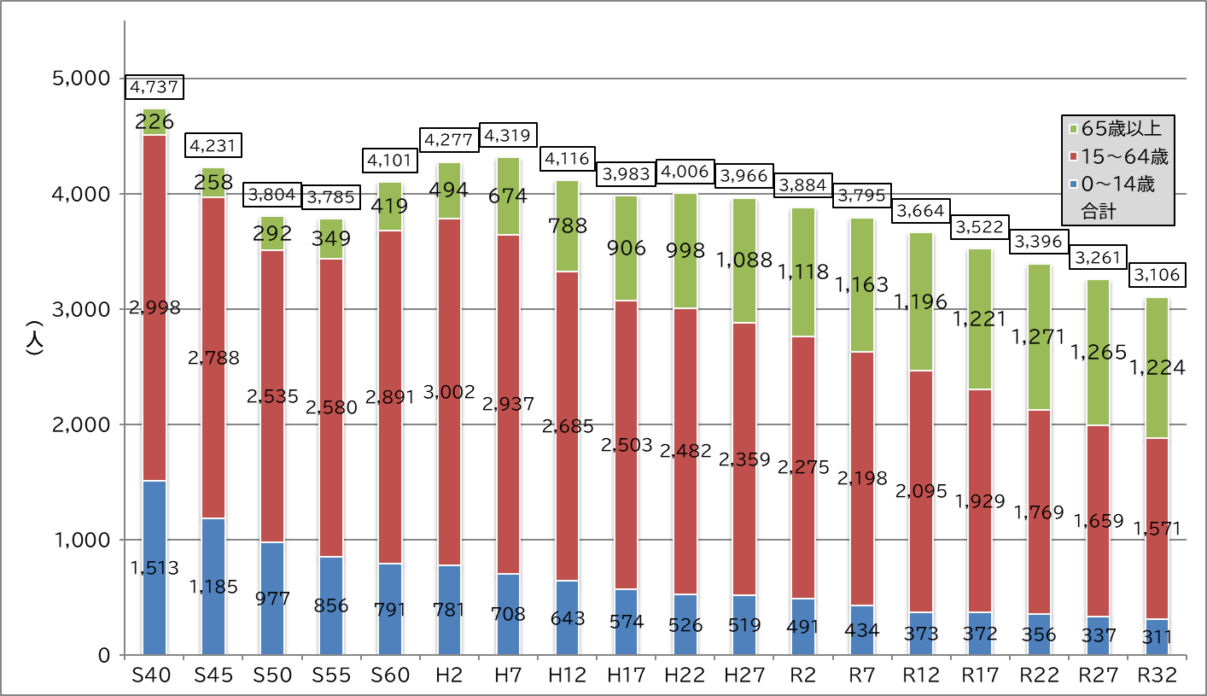
推計人口

出典：総務省統計局「国勢調査」
「中札内村人口ビジョン（国立社会保障・人口問題研究所推計準拠）」

６．財政状況（歳入・歳出 人口動向を踏まえた財政状況）

一般会計の歳入総額は、平成３０年度以降、ふるさと納税などによる寄付金額の増加を受けて５０億円を超え、その後は６０億円を上回る水準で推移しています。
しかし、今後はふるさと納税の減少や人口減少、少子高齢化の進行により、大幅な増加は見込めず、減少傾向になることが予想されます。
歳出総額は、令和２年度以降、特殊的な要因により減少傾向を示していますが、ふるさと納税の減少や生産年齢人口の減少に伴い村税の大幅な増加が期待しにくい状況です。さらに、人件費や物価高騰に伴う物件費等の経費の増加も見込まれます。
このため、行政改革を行い、公共施設の統廃合を図るとともに、施設の管理委託や維持に係る経費を見直し、抑制を図らなければ、財政状況は一層厳しくなることが予想されます。

■歳入の推移
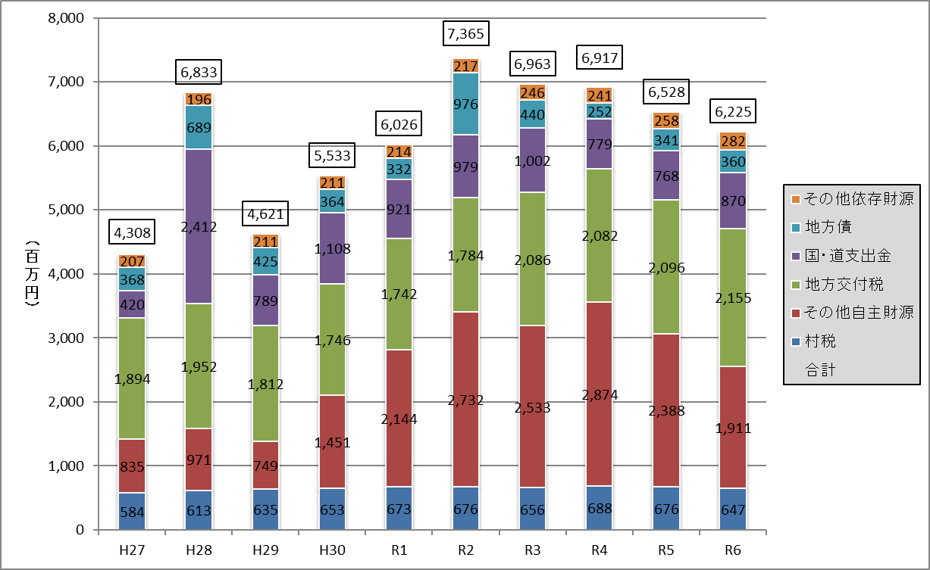

出典：総務省「決算カード」（決算統計）

■歳出の推移
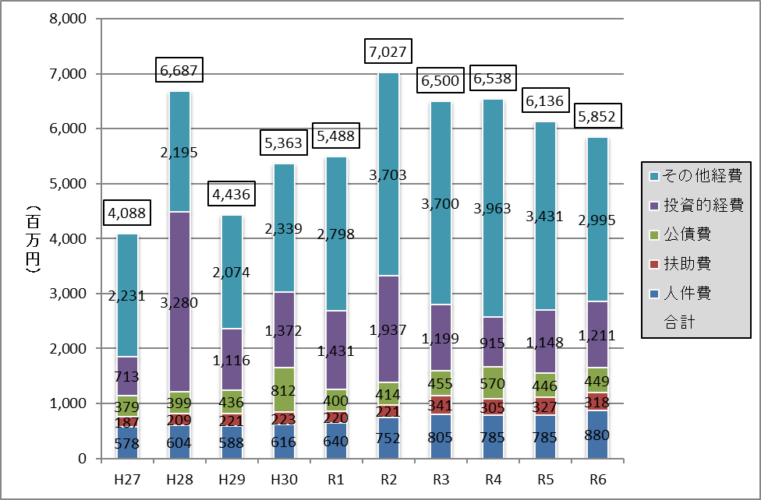

出典：総務省「決算カード」（決算状況）

７．現在の維持管理経費
維持管理経費は年々増加傾向にあり、特に牧場管理費と道路維持費については委託料の増加により大幅に増えています。
また、令和６年度には「まちなかキッチンスタジオ」が新設され、管理委託をしたことから、維持管理経費が大きく増加しています。
（千円）
項目 | R4 | R5 | R6 | 3カ年平均
維持管理経費 | 612,428 | 685,284 | 731,997 | 676,570

８．公共施設等に係る将来コストの見込み
次の条件により、１年あたりの経費を試算するものとします。

【試算条件】
・原則、固定資産台帳（令和７年３月末時点）に基づき試算。
・更新費用は、取得価格と同額とする。
・単純更新は、長寿命化対策を実施せず、耐用（使用可能）年数経過時に施設等を更新。

●建物
・単純更新額は、取得価額／耐用年数
・長寿命化対策額は、（長寿命化対策額＋単純更新額）／（目標使用年数）
※１：長寿命化対策の単価は、５０，０７９円/㎡とし、取得年から２５年経過時に対策を実施。
※２：目標使用年数は、耐用年数+２５年とする。

●道路
・単純更新額は、改良舗装工事額／使用可能年数２０年
・長寿命化対策額は、表層オーバーレイ工事額／舗装の耐用年数１０年
※１：単純更新の単価は、１００千円／ｍとし、使用可能年数は標準的な劣化曲線による。
※２：長寿命化対策の単価は、３６千円／ｍとする。

●橋梁（中札内村長寿命化修繕計画より）
・単純更新額は、取得価額／耐用年数６０年
・長寿命化対策額は、（長寿命化対策額＋更新額）／（目標使用年数）

●上水道
・単純更新額は、管路：取得価額／耐用年数６０年
処理場：取得価額／耐用年数５０年
・長寿命化対策額は、現時点で対策を実施する方向性が定まっていないことから試算しない。

●下水道（中札内村ストックマネジメントガイドラインより）
・単純更新額は、取得価額／耐用年数５０年
・長寿命化対策は、（長寿命化対策額＋更新額）／（目標使用年数７５年）

（１）施設を耐用年数経過時に単純更新した場合の経費の見込み
現在保有している公共施設等を将来にわたり全て維持し、耐用年数の経過時に単純更新（新設）した場合に必要となる費用を試算したところ、下表のとおりの費用が見込まれます。
（億円）
項目 |  | 更新費用推計（年平均）
建物 |  | 6.5
道路 |  | 15.6
橋梁 |  | 3.6
上水道 | 処理場施設 | 0.2
上水道 | 管路施設 | 0.1
下水道 | 処理場施設 | 0.8
下水道 | 管路施設 | 0.5
合計 |  | 27.3

（２）長寿命化対策を反映した場合の経費の見込み
個別施設計画に基づき長寿命化対策を実施した場合、下表のとおりの費用が見込まれます。
（億円）
項目 |  | 個別施設計画に  基づく取組
建物 |  | 5.3
道路 |  | 11.3
橋梁 |  | 1.6
上水道 | 処理場施設 | 0.2
上水道 | 管路施設 | 0.1
下水道 | 処理場施設 | 0.5
下水道 | 管路施設 | 0.3
合計 |  | 19.3

（３）対策の効果額
個別施設計画に掲げる施設の方向性に基づき、今後も維持していく施設については予防保全による長寿命化を進め、その他の施設については統合や廃止を実施することで、耐用年数経過時に全てを単純更新した場合と比較して、総額で約２９％、年平均で約８．０億円の費用削減が見込まれます。

項目 |  | 単純更新経費  （１）  （億円） | 長寿命化を反映した場合の経費（２）  （億円） | コスト削減  効果額（３）  （１）‐（２）  （億円） | 削減割合（%）
建物 |  | 6.5 | 5.3 | 1.2 | 18％
道路 |  | 15.6 | 11.3 | 4.3 | 28％
橋梁 |  | 3.6 | 1.6 | 2.0 | 56％
上水道 | 処理場施設 | 0.2 | 0.2
上水道 | 管路施設 | 0.1 | 0.1
下水道 | 処理場施設 | 0.8 | 0.5 | 0.3 | 38％
下水道 | 管路施設 | 0.5 | 0.3 | 0.2 | 40％
合計 |  | 27.3 | 19.3 | 8.0 | 29％
※四捨五入の関係上、各項目の合計と全体の実際の数値とは一致しない場合があります。

９．公共施設等の管理に関する考え方

（１）計画期間
令和８年度から令和１７年度（１０年間）

（２）取組体制
計画管理は総務課企画財政グループが担い、各資産担当課と連携・調整をしながら全庁的に取り組むものとします。
また、まちづくり計画や財政計画などの各種計画との整合性を図り、必要に応じて随時見直しを行うものとします。

（３）現状や課題に対する基本認識
前述のとおり、公共施設等の維持管理や更新を従来どおり継続した場合、多額の費用が必要となり、財政運営が困難となるおそれがあります。結果として行政サービスへ重大な影響を及ぼすことが懸念されます。
このため、早期に公共施設等の管理計画を推進する体制を整備し、今後の改修・更新時期を見通した中長期的視点による計画的な管理に取り組む必要があります。

（４）基本方針
○公共施設
原則、施設の新設は行いません。
施設の新設が必要な場合は、既存施設の複合化・集約化の検討を行い、ユニバーサルデザインへの配慮、費用対効果、地域活性化を考慮して判断します。
現在保有している施設については、廃止・複合化・集約化・用途変更等を検討し、施設の総量の縮減を図ります。
廃止・複合化・集約化により生じた跡地は、売払い等により処分し、財源確保に努めます。

○インフラ資産
道路、橋梁、水道等のインフラ資産については、日常生活における重要性や各資産の特性を踏まえ、中長期的な視点に基づく整備計画等と整合を図りながら、送料の適正化を進めます。

- 点検・診断等の実施
業者委託による法定点検はもとより、日常の点検により公共施設等の劣化状況を把握し、予防保全の観点から対応を行います。

- 維持管理・更新等の実施方針
維持管理は、点検・診断結果に基づく計画的な修繕を基本とし、未然防止や軽微な段階での対応を図る予防保全型の維持管理を推進します。これにより、緊急的な修繕工事を抑制し、維持管理費の縮減を図ります。
施設の更新にあたっては、規模の適正化、機能の複合化・集約化、PPP/PFIの活用など、将来的な維持管理コストも含め、幅広い可能性を検討します。

- 安全確保の実施
点検・診断により、構造的な危険性が認められた施設については、安全確保のため改修を行います。
より高度な危険性が認められた場合は、総合的に判断し供用を廃止するとともに、周辺の安全を配慮しつつ取り壊しを進めます。

- 耐震化の推進
平常時の安全確保のみならず、災害時の拠点施設としての機能を確保する観点から、公共施設等の耐震化を推進します。

- 長寿命化の推進
今後も利用が見込まれる公共施設等については、定期的な点検・診断を踏まえた計画的な維持修繕を徹底することで、安全・安心なサービスを長期間提供できるよう長寿命化を図ります。
修繕・改修時期の集中を避け、計画的な管理により、財政負担の軽減と歳出の平準化を図ります。

- ユニバーサルデザイン化の推進
施設を新設する場合は、高齢者や障がい者を含む誰もが安全で快適に利用できるよう、ユニバーサルデザイン化を推進します。

- 脱炭素化の推進
公共施設等の長寿命化・更新にあたっては、省エネ設備の導入等を推進し、中札内村地球温暖化対策実行計画との整合性を図りながら、脱炭素化を進めます。

- 統合や廃止の推進方針
老朽化や利用状況の調査等により、維持が不適当と判断される施設については、公共施設等の併用を廃止し、統合・転用等の利活用、又は解体・売却ついて検討します。

- 地方公会計（固定資産台帳等）の活用
平成２７年１月２３日付総務大臣通知により、統一的な基準による財務書類等の作成が要請されています。
この作成にあたっては、固定資産台帳の整備・更新を行い補助簿として活用することが求められているため、公共施設等の管理運営や更新に関連情報を活かし、地方公会計制度と一体的に推進します。

１０．フォローアップの実施方針

本計画では、実績評価と分析を行い、計画（Plan）・実行（Ｄo）・評価（Ｃheck）・改善（Action）によるＰＤＣＡサイクルの考え方に基づき、長期的な社会情勢の変化に対応しながら、必要に応じて見直しを行います。
また、本計画の進捗状況や公共施設に関する情報については、広報誌やホームページを活用し、積極的に情報発信に努めます。

